附件一：韩国产品目录
韩国产品名录

序号 | 公司名称 | 产品 | 产品介绍
1 | (주)화인에프티  (Fine FT Co., Ltd.) | 野樱莓浓缩颗粒/蜂蜜柚子茶/自然禅食 | 有助于眼睛和皮肤的健康，并且可以有效预防胆固醇增高。  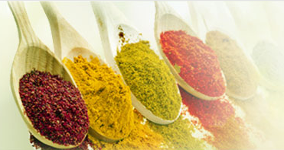
2 | 주식회사 동진제약  (DONG-JIN PHARMACEUTICAL CO., LTD) | 糖浸红参/红参切糕/红参茶/红参浓缩液/红参粉末/红参糖/红参果冻 | 用韩国的红参制成。可以做礼物用。在中国市场已经有一定量销售。  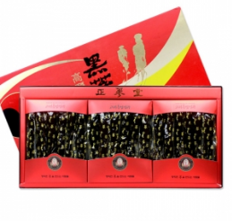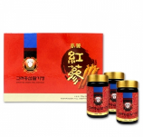
3 | 대천맛김㈜  (DAECHUN LAVER CO., LTD.) | 调味紫菜/寿司紫菜/海草沙拉/紫菜零食 | 用韩国清净海域的海苔做成的紫菜类产品。在青岛有分公司。在中国市场紫菜类产品中有一定占比。  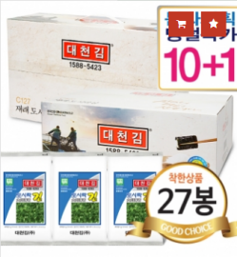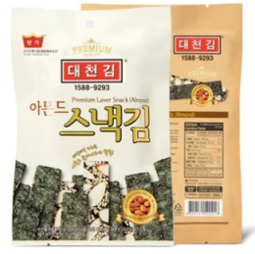
4 | 송학고려홍삼주식회사  (SONGHAK KOREA RED GINSENG CO., LTD) | 红参蜜饯/红参切糕/红参液 | 糖浸人参的方式制作出的带有红参香味和功效的各类产品。  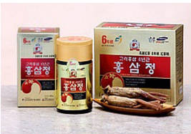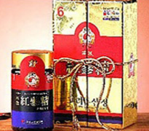
5 | ㈜정코스메틱  (JUNG COSMETIC CO.,LTD) | 基础化妆品/BB霜/防晒霜等 | 主打基础护肤品，洁面，安瓶精华，柔肤水，防晒霜，BB霜等，使用无刺激成分，敏感肌肤可以放心使用。  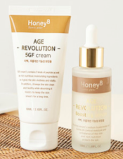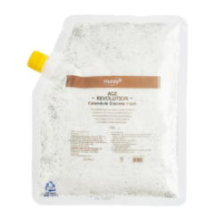
6 | 엔젤메디칼  （Angel Medical) | 手膜/脚膜 | 主打产品的手膜，脚膜入住了韩国Olive young, Lotte mart, Watsons，GS25等店。保湿，滋润，去角质效果明显。出口美国，澳洲，日本，俄罗斯等多个国家。  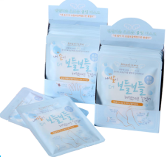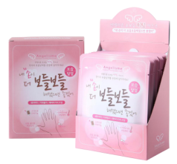
7 | (주) 바바와와팩토리  (Babawawa factory co., ltd) | 面膜 | 改善皮肤干燥，镇定皮肤的更新和保持皮肤滋润平衡的清新面膜。通过保护皮肤油、水分膜的清爽保湿精华芦荟叶汁，玫瑰水、柠檬、维生素等5种植物提取。  
8 | 한스텍  (HANSTECH) | 化妆肥皂/牙膏/洗涤剂 | 应用枸杞子提取物体现香肥皂产品化，开发牙膏、洗涤剂及洗发露等多种产品，同时开发峰斗菜提取物等美白功效产品  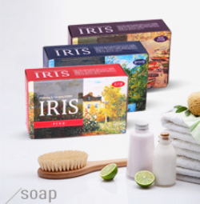

江苏-韩国（忠清南道）经贸合作洽谈会
报名回执
企业名称
主营产品
或代理品牌
网 址
参会  人员 | 姓 名 | 1、 | 职 务
 |  | 2、
 |  | 3、
联 系  方 式 | 电 话 | 1、 | 手 机
 |  | 2、
 |  | 3、
 | 传 真 | 1、 | E-Mail
 |  | 2、
 |  | 3、
预约洽谈时间 |  | □9:00 □10:00 □11：00  □13：30 □14：30 □15：30 □16：30其他( )
拟面谈的韩国序号（可多选）

